CONSELHO DE ADMINISTRAÇÃO
Currículos dos titulares
Luis Manuel Rebelo Fernandes
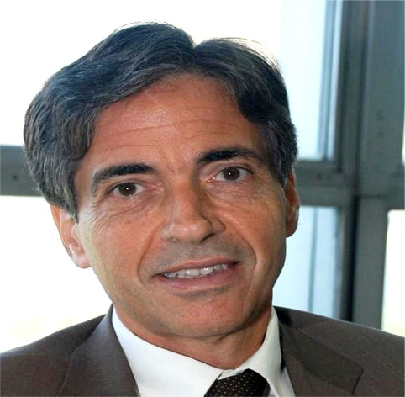
Luis Fernandes nasceu em 1958. É graduado em Relações Internacionais pela Georgetown University, mestre e doutor em Ciência Política pelo Instituto Universitário de Pesquisas do Rio de Janeiro — IUPERJ.
Tern larga experiência na gestão pública. Foi Presidente da Finep, de 2007 a 2011 e 2015; Secretário Executivo do Ministério da Ciência e Tecnologia, de 2004 a 2007; Secretário Executivo do Ministério do Esporte de 2012 a 2015; Coordenador do Grupo Executivo da Copa do Mundo 2014 (GECOPA); Diretor Cientifico da Fundaçâo Carlos Chagas Filho de Amparo à Pesquisa do Estado do Rio de Janeiro - FAPERJ, de 1999 a 2002.
É professor do Instituto de Relações Internacionais (IRI) da Pontifícia Universidade Católica do Rio de Janeiro e professor adjunto da Universidade Federal do Rio de Janeiro. Dedica-se à pesquisa de temas de Economia Polftica das Relações Internacionais, com destaque para os desafios da inovaçao e do desenvolvimento na Era do Conhecimento, a reconfiguração das reIações de poder no sistema internacional pós-Guerra Fria e as transformações nos estados socialistas e ex-socialistas.

ANA CRISTINA ROSADO CARNEIRO
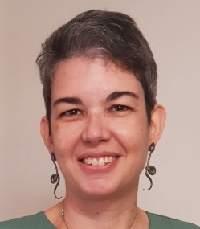
Analista da Financiadora de Estudos e Projetos desde junho de 2001, com experiência na área operacional, em diversas áreas do conhecimento, com ênfase em financiamento não reembolsável pelo FNDCT. Graduada em Engenharia Civil pela UFRJ, e pós-graduada em Engenharia Sanitária e Ambiental e Engenharia Econômica pela UERJ, e em Engenharia Civil pela Universidade Técnica de Lisboa. Trabalhou como engenheira sanitarista para diversas empresas, com destaque para a Companhia de Saneamento Básico do Estado de São Paulo e a Companhia Estadual de Águas e Esgotos do Rio de Janeiro. Atualmente é representante da Finep no Comitê Gestor do Fundo de Recursos Hídricos - CT-HIDRO, e como representante suplente no Comitê Diretor da Rede Brasileira de Pesquisas sobre Mudanças Climáticas Globais - Rede Clima e no Comitê de Especialistas Rede Oceano sem Plástico, do MCTI.

MIGUEL RAGONE DE MATTOS
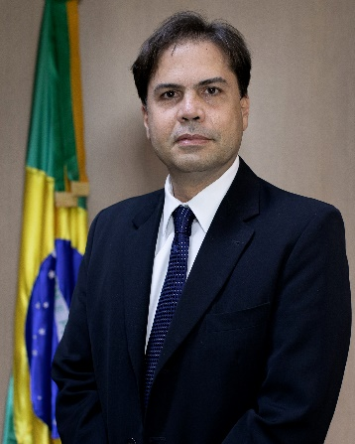
Pertencente à carreira de Especialista em Políticas Públicas e Gestão Governamental do Ministério da Economia, possui graduação em Economia e em Ciência Política, ambas pela Universidade de Brasília - UNB, e em Direito pelo Centro Universitário de Brasília - UniCEUB. É mestre em Direito pela Universidade de Brasília - UNB e em Análise Econômica do Direito pelas Universidades de Bolonha (Itália) e Viena (Áustria). É doutor em Ciência Política pela Universidade de Brasília. Dentre as funções ocupadas no governo federal destacam-se a de Subsecretário para Assuntos Econômicos da Secretaria Executiva do Ministério da Fazenda e de Subchefe-Adjunto da Subchefia para Assuntos Jurídicos da Casa Civil da Presidência da República. Também foi Chefe de Gabinete dos Ministros de Estado do Planejamento, Orçamento e Gestão e da Fazenda, Assessor Especial do Ministro do Planejamento, Desenvolvimento e Gestão e Secretário Adjunto da Secretaria de Planejamento e Assuntos Econômicos no Ministério do Planejamento, Desenvolvimento e Gestão. Desde 2019 é o Secretário Executivo Adjunto do Ministério da Economia. Foi conselheiro de administração de empresas como Banco do Brasil e BNDESPar, além de ter exercido mandatos como conselheiro fiscal em outras empresas.
SERGIO MACHADO REZENDE
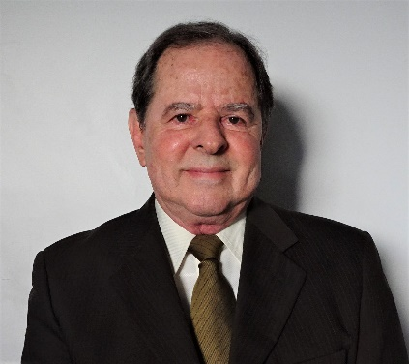
Nasceu no Rio de Janeiro onde obteve o diploma de Engenheiro Eletricista na Pontifícia Universidade Católica (1963). Em Cambridge, nos Estados Unidos, recebeu os títulos de Mestre em 1965 e de Doutor em 1967, ambos em Electrical Engineering-Materials Science, no Massachusetts Institute of Technology. Foi professor associado na PUC/RJ em 1968-1971, professor titular na UNICAMP em 1971, e desde 1972 é professor titular no Departamento de Física da Universidade Federal de Pernambuco (UFPE).
Trabalha em pesquisa na área de Física de Materiais, com ênfase em Materiais Magnéticos e Propriedades Magnéticas, atuando em física experimental e teórica, principalmente nos seguintes temas: magnetismo, materiais magnéticos, materiais nanoestruturados, magnônica e spintrônica. Orientou 41 teses de mestrado e de doutorado, e publicou mais de 300 artigos científicos em revistas de circulação internacional, tendo mais de 9700 citações na base de dados do Google Acadêmico, e índice H = 54. É autor de três livros didáticos, Materiais e Dispositivos Eletrônicos (Editora Livraria da Física- 4a Edição, 2015), Fundamentals of Magnonics (Springer, 2020), e Introduction to Electronic Materials and Devices (Springer, 2022).
Em gestão de C&T foi Chefe do Departamento de Física e Diretor do Centro de Ciências Exatas e da Natureza da UFPE, Diretor Científico da FACEPE durante sua implantação, em 1990-1993, e Secretário de Ciência, Tecnologia e Meio Ambiente do Estado de Pernambuco de 1995 a 1998 no Governo de Miguel Arraes. No período 2001-2002 foi Secretário do Patrimônio, Ciência e Cultura da Prefeitura de Olinda, cargo que deixou em Janeiro de 2003 para assumir a Presidência da Financiadora de Estudos e Projetos (FINEP). Em julho de 2005 assumiu o cargo de Ministro da Ciência e Tecnologia, que exerceu até 31 de dezembro de 2010 quando encerrou o mandato de Luiz Inácio Lula da Silva na Presidência da República.
É membro da Academia Brasileira de Ciências, da Academia de Ciência dos Países em Desenvolvimento, da Sociedade Brasileira de Física, da American Physical Society, do Institute for Electrical and Electronic Engineers, e é membro e Presidente de Honra da Sociedade Brasileira para o Progresso da Ciência.
Por suas atividades acadêmicas e científicas recebeu a ordem do Mérito Educativo, do Ministério da Educação (1991), a Comenda da Ordem do Mérito Científico, categoria Grã-Cruz (1995), o Prêmio Anísio Teixeira da CAPES (2001), o prêmio Bunge de Ciência (2006), o prêmio de Ciência da Fundação Conrad Wessel (2013), e o Prêmio Joaquim da Costa Ribeiro, da Sociedade Brasileira de Física (2020).I

RUBENS DINIZ TAVARES
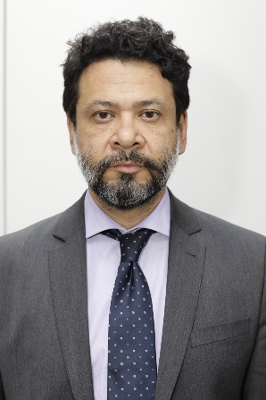
Graduado em Psicologia (Licenciatura) pela Universidad de La Habana - Cuba. Realizou especialização em Política e Relações Internacionais na Fundação Escola de Sociologia e Política de São Paulo. Possui Mestrado em Ciências, Programa em Integração da América Latina pela Universidade de São Paulo (USP). Foi Assessor Parlamentar com experiência na área de Ciência Política, com ênfase em Integração Regional, Política de Ciência, Tecnologia e Inovação, Cooperação Sul-Sul, atuando principalmente nos seguintes temas: política externa, integração regional e geopolítica (2019-2022). Atualmente ocupa o cargo de Chefe de Gabinete da Ministra de Estado da Ciência, Tecnologia e Inovação – MCTI

MARCOS DANTAS
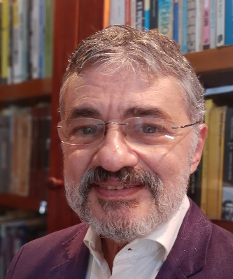
Marcos Dantas é Professor Titular (aposentado) da Escola de Comunicação da UFRJ (ECO-UFRJ), doutor em Engenharia de Produção pela COPPE-UFRJ, professor e pesquisador do Programa de Pós Graduação em Comunicação e Cultura (PPGCOM) da ECO-UFRJ e do Programa de Pós Graduação em Ciência da Informação (PPGCI), convênio IBICT/ECO-UFRJ. Integra o Conselho de Administração do Núcleo de Informação e Coordenação do Registro Br (NIC.br). É membro eleito do Comitê Gestor da Internet no Brasil (CGI.br). Já exerceu os cargos de secretário de Planejamento e Orçamento do Ministério das Comunicações e secretário de Educação a Distância do Ministério da Educação, além de membro do Conselho Consultivo da Anatel. Foi também diretor, depois presidente da União Latina de Economia Política da Informação, da Comunicação e da Cultura (ULEPICC-Br), e sucessivamente membro do Conselho Fiscal, do Conselho Administrativo e da Diretoria Executiva do Centro Internacional Celso Furtado. Integrou ainda o Conselho Superior da UFRJ (CONSUNI). Com carreira focada na Academia, dedicou-se, nos últimos anos ao estudo da economia política da internet, inclusive regulação das plataformas digitais. É autor dos livros A lógica do capital-informação (Ed. Contraponto, 1996; 2ª ed, 2022); Trabalho com informação (CFCH-UFRJ, 2012); Comunicação, Desenvolvimento, Democracia (Perseu Abramo, 2013); O valor da informação (Botempo, 2023), além de dezenas de artigos em livros coletivos ou revistas acadêmicas nacionais e estrangeiras sobre seus temas de estudo e pesquisa. Currículo Lattes: http://lattes.cnpq.br/892011381657

